题目： 简易图书管理模拟系统

班级：软件工程2班

姓名：林浩

学号：1825122026

完成日期：2019.12.19

1. 需求分析

　1、问题描述：一个简易图书管理的基本业务活动包括：对新购入一种书的采编入库、图书的借阅和归还等。

、基本要求：

（1）每种书的登记内容至少包括书号、书名、著者、现存量和总库存量等五项。

（2）作为演示系统，不必使用文件存储书籍数据和借阅登记信息。我们要求各种书的数据用二叉排序树来存储，借阅登记信息采用顺序表—链表来存储。顺序表存储借阅者信息，链表存储借阅者所借的各种书籍信息。借阅登记信息的存储结构如下示意：

需要实现的三种主要功能定义如下：

①采编入库：新购入一种书，经分类和确定书号之后登记到图书帐目中去。

②借阅：如果一种书的现存量大于零，则借出一本，登记借阅者的图书证号和归还期限。

③归还：注销对借阅者的登记，改变该书的现存量（如果借阅者归还所有的书，则注销该借阅者的信息）。

项目设计

首先是平衡二叉排序树的各种功能的实现，插入节点的LL,LR,RR,RL型的各种调节，以及删除节点。以及结构体（借阅者，和借阅书籍）的定义。包括凹入表打印，二叉树的关键字查找等函数。详见代码注释，清晰。

之后是main函数，先直观地输出各图书的总信息。然后依据题目的要求存入平衡二叉排序树中，每插入一个节点都用凹入表打印。

之后开始借书功能测试，先输入借书证号。选择借阅的书的书号，进行库存的查询。若有库存，则可借阅。可借阅不同种书。然后有查询的函数，查看现持有的书籍。

还书测试，先输入借阅证号找到借阅者的信息，然后输出持有书籍的信息，选择要归还的书籍。归还成功后输出持有书籍验证。

1. 总结分析

内容包括：

1. 本次实验主要是运用平衡二叉排序树的各种操作。因为涉及到平衡的调节，我觉得是代码逻辑最强的一次。挺烧脑的。代码注释种较为清楚。
2. 截图
3. 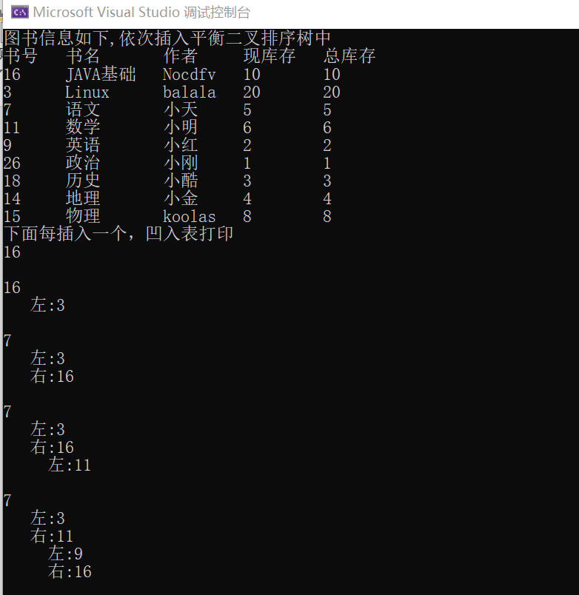
4. 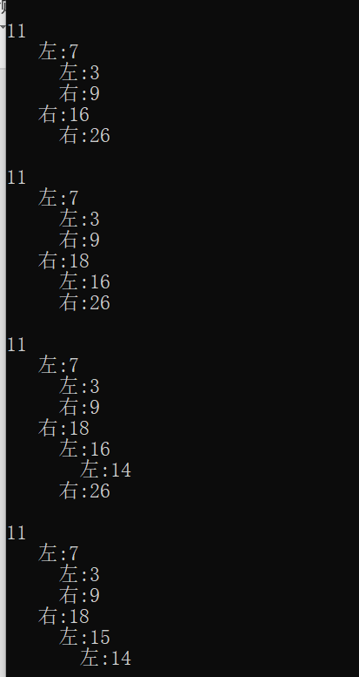
5. 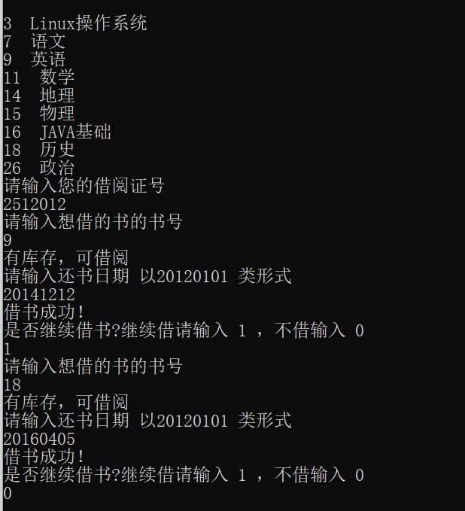
6. 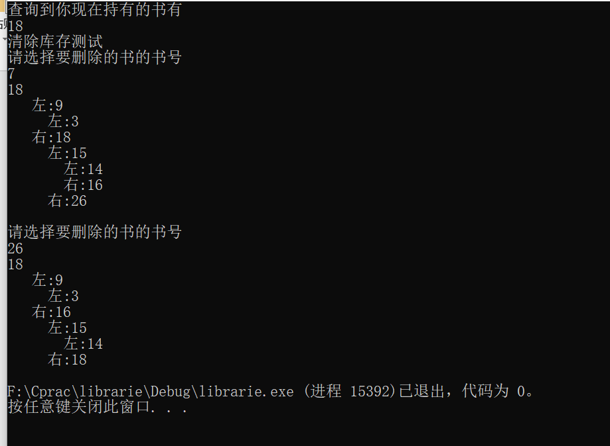
7. 
8. 